

Tool Sync : Gestionnaire local de fichiers

Introduction
C'est dans cette zone que vous glissez les fichiers de synchronisation à traiter par l'outil. Ensuite dans chacun des outils vous indiquerez le nom du fichier concerné par le traitement.
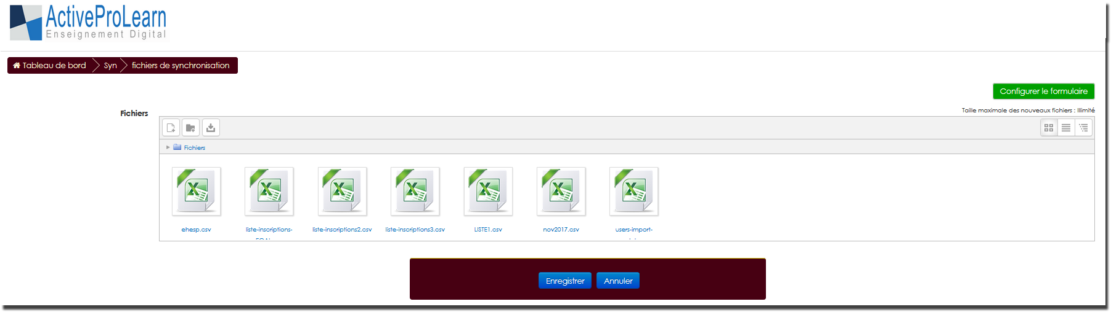

Accès
Admin du site/Alimentation et automatisation/Synchronisation des cours et utilisateurs par fichiers CSV

Versions antérieures à 2.7
Dans les versions antérieures à 2.7, les fichiers sont gérés implicitement dans un sous-répertoire 'sync' dans Moodledata.
Les références aux fichiers dans la configuration des outils doit mentionner ce chemin : sync/utilisateurs.csv
Dans les versions ultérieures, la gestion des fichiers est directement faite dans le système de fichiers de Moodle. Le sous répertoire sync ne doit plus figurer dans le chemin d'appel des fichiers.

Version >= 2.7
Le gestionnaire local de fichiers de l'outil de synchronisation par CSV gère un dépôt permanent des fichiers de commande qui peuvent être utilisés pour les synchronisations ou les opérations de masse sur Moodle. Vous pouvez y organiser des répertoires et sous-répertoires, à l'exclusion de deux répertoires “standard” automatiquement gérés par l'outil :
- Le répertoire “archives” : Contient les fichiers de commande qui ont été archivés à la suite d'un traitement.
- Le répertoire “reports” : Contient les rapports d'exécution des fichiers traités.
Les différents outils possèdent un paramétrage destiné à pointer dans ce répertoire “le” ficher à exécuter à chaque fois que la tâche cron de cet outil est exécutée. Ainsi il est possible de gérer une automation en mettant à jour le fichier nommé avant le passage de la tâche.

Alimentation externe des fichiers par téléchargement
Des fichiers peuvent être apportés de “l'extérieur” dans ce répertoire. Ce cas est prévu par exemple, lorsqu' un ERP externe génère les fichiers de commande et souhaite les faire exécuter depuis l'extérieur. La mise en oeuvre se fait comme suit :
- Organiser un accès SFTP de votre ERP sur le serveur Moodle
- Organiser le droit d'écriture de cet agent SFTP sur le répertoire <moodledata>/sync
- Faire déposer les fichiers de commande dans ce répertoire.
Les tâches programmées de l'outil de synchronisation vont systématiquement rapatrier les fichiers qui se touvent à cet endroit dans la zone locale de fichiers de l'outil de synchronisation. (attention les fichiers cachés ou commençant par un '_' sont ignorés).
C'est dans le gestionnaire local qu'apparaitront les fichiers que vous générez dans l'Interface de contrôle des cours.

Retour à l'index du guide utilisateur - Retour à l'index du composant - Retour au catalogue

